Главная Новости Документы Сценарии Мелодии Софт Авторы Контакт Копилка
Баннерообмен
Главная\Копилка

При использовании материалов этого сайта - АКТИВНАЯ ССЫЛКА и размещение баннера -ОБЯЗАТЕЛЬНО!!!

Анализ урока - как правильно сделать?

Наверняка многие из учителей не раз задавались вопросом: "Как сделать анализ своего урока?", "Как правильно выполнить оценку открытого урока?" и тому подобное. Сегодня, в этой статье мы подробно поговорим о том, как же правильно проанализировать свою или любую другую лекцию?

Для начала определимся с терминологией.

Анализ (др.-греч. — разложение, расчленение) — метод исследования, характеризующийся выделением и изучением отдельных частей объектов исследования.

Естественно, что в образовательном процессе нельзя обойтись без оценки работы педагога. Далее, рассмотрим основные принципы, которые необходимы для того, чтобы качественно проанализировать занятие.

5 главных принципов для анализа урока.

Пункт 1.
Достиг ли проведенный урок целей, указанных в начале? Как четко урок был разбит на структуры? Насколько логичными были этапы занятия? Материал, изучаемый на занятии должен быть объединён общей целью.

Пункт 2.

Насколько подача нового материала соответствовала уровню знаний учеников? Были ли привлечены непосредственно к ходу мероприятия ученики? Или материал был подан в форме скучной лекции?

Пункт 3.
Успевали ли учащиеся подстраиваться под темп учителя? Не было ли отстающих? Эти моменты необходимо уяснить для того, чтобы дать одинаковый уровень знаний всем ученикам.

Пункт 4.

Были ли отвлечения детей на постороннюю деятельность? Сходить смочить тряпку, принести воды или мела? В идеальном варианте - учащиеся должны быть максимально полно вовлечены в ход учебного занятия.

Пункт 5.

Всё, что упомянуто выше - важно. Но, в оценке открытого урока стоит также упомянуть и о личных ощущениях после посещённого мероприятия! Как Вы оцениваете общий уровень лекции? Не почувствовали ли вы себя в "театре"! Урок, на котором дети играли полностью отрепетированные "роли" - это плохо! В любом мероприятии должно оставаться место экспромта и естественности!

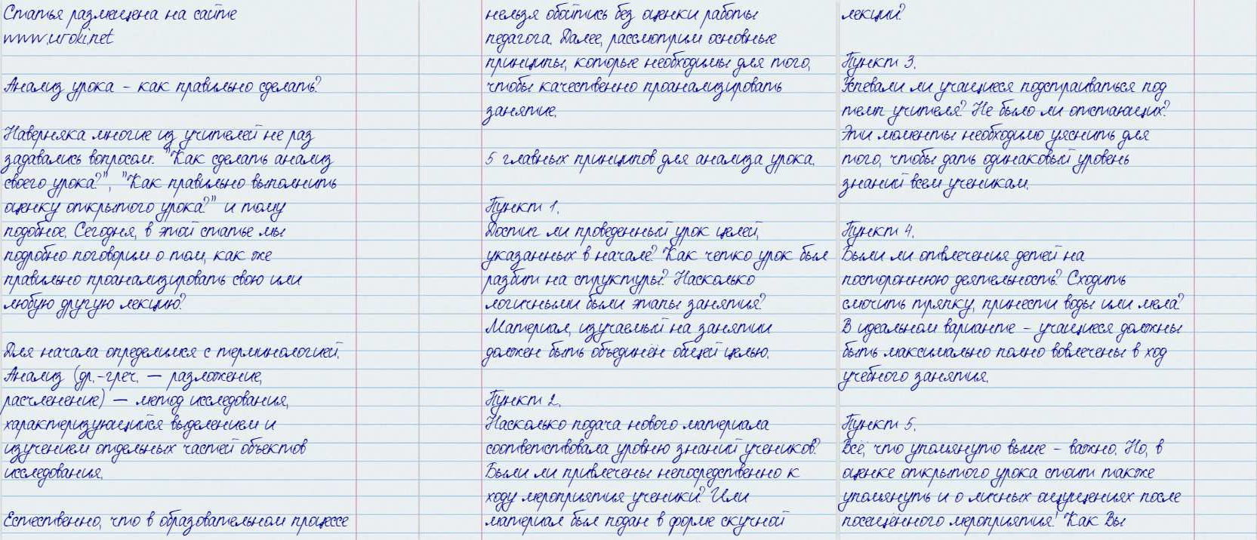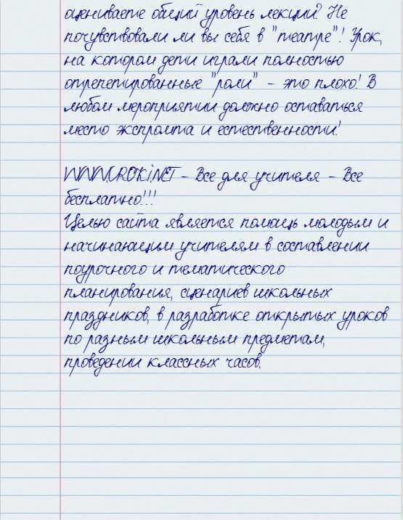

Скачать эту статью в рукописном виде:

Читать ещё статьи по теме:
- Анализ урока в разделе для Директора и завуча школы
- Доклад на тему: "Анализ урока"
- Схема анализа урока
- Примерная схема самоанализа аттестующегося учителя
- Анализ работы методического объединения классных руководителей

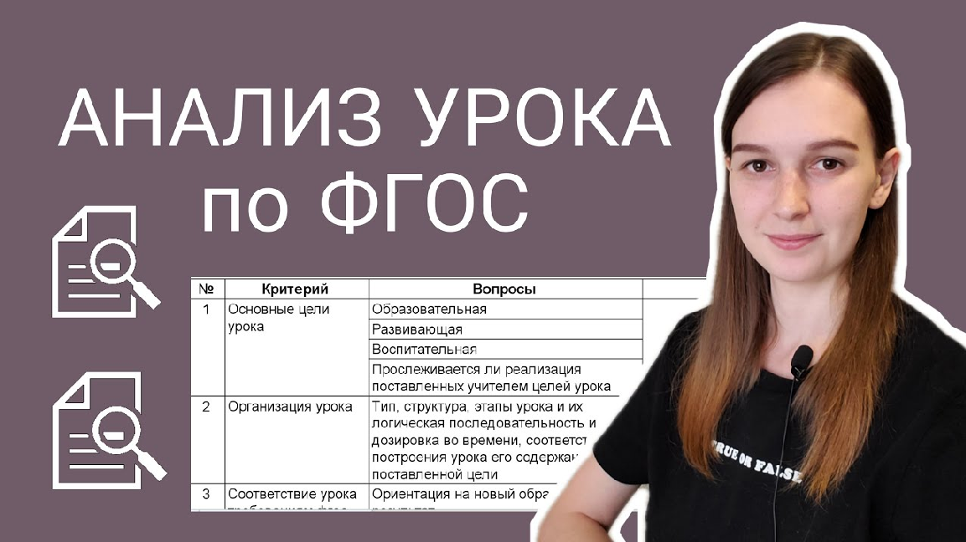

Слова ассоциации (тезаурус) к статье:
аналитика, учёба, задача, разбор, проверять, сравнение, оценивание.

Смотреть видео к статье:

УРОК ПО ФГОС | Основные критерии
Share

Watch on

Опубликовано 27.09.2022

